Муниципальное бюджетное общеобразовательное учреждение  «Барагханская средняя общеобразовательная  школа» | 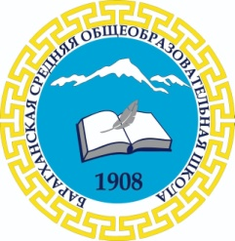 | Нютагай бюджедэй юрэнхы һуралсалай эмхи зургаан «Барханай юрэнхы һуралсалай дунда һургуули»
___________________________________________________________________________
671642, Республика Бурятия Курумканский район с.Барагхан, ул.Ленина, 35, тел:8(30149) 92-2-96;
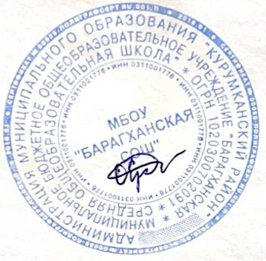
e-mail: baraghanschool@govr.ru

«УТВЕРЖДАЮ»:
Директор
МБОУ «Барагханская СОШ»
Ербанов Т. О._______
«13» Сентября 2024 г.

Календарный план спортивно-массовых мероприятии
ШСК «Юность»
на 2023-2024 учебный год
№ | Название мероприятия | Сроки проведения | Место проведения | Участники | Ответственный  за выполнение
1 | Физкультурный праздник, посвященный началу учебного года | Сентябрь | Школьный стадион | 1-9 классы | Классные руководители, учителя физической культуры
2 | Кросс посвященный памяти Дамбаева Г-Д.Э. | Сентябрь | Школьный стадион | 5-11 классы | Классные руководители, учителя физической культуры
3 | Закрытие летнего спортивного сезона. | Сентябрь | Школьный стадион | 1-11 классы | Классные руководители, учителя физической культуры
4 | Первенство школы по мини-футболу | Октябрь | Школьный стадион | 5-11 классы | Классные руководители, учителя физической культур
5 | День здоровья | Октябрь | Школьный стадион  Спортивный зал | 1-11 классы | Классные руководители, учителя физической культур
6 | Олимпиада по физической культуре | Ноябрь | Спортивный зал | 7-11 классы | Классные руководители, учителя физической культуры
7 | Первенство школы по баскетболу | Декабрь | Спортивный зал | 5-11 классы | Классные руководители, учителя физической культуры
8 | Первенство школы по волейболу | Январь | Спортивный зал | 7-11 классы | Учителя физической культуры
9 | Спортивный праздник, посвященный Сагаалгану | Февраль | Спортивный зал школы | 3-11 классы | Администрация, учителя физической культуры
10 | Спортивный праздник, посвященный ко дню защитника Отечества | Февраль | Спортивный зал школы | 1-11 классы | Классные руководители, учителя физической культуры
11 | Первенство школы по лыжным гонкам | Февраль | Окрестности села Барагхан | 5-9 классы | Классные руководители, учителя физической культуры
12 | Первенство района по лыжным гонкам в зачёт спартакиады | Февраль | Курумкан | 7-11 классы | Учителя физической культуры
13 | Лыжня России | Февраль | Окрестности села Барагхан | 5-11 классы | Классные руководители, учителя физической культуры ы
14 | Первенство школы по шахматам | Март | Каб, шахматы | 5-11 классы | Классные руководители, учителя физической культуры
15 | Спортивный праздник ко дню 8 марта | Март | Спортивный зал | 1-11 классы | Классные руководители, учителя физической культуры
16 | Первенство школы по настольному теннису | Апрель | Спортивный зал | 7-11 классы | Классные руководители, учителя физической культуры
17 | День здоровья | Апрель | Школьный стадион | 1-11 классы | Учителя физической культуры
18 | Открытие летнего спортивного сезона | Май | Школьный стадион | 1-11 классы | Учителя физической культуры и ОБЖ
19 | Первенство района по футболу | Июнь | Стадион КСОШ-1 | 9-11 классы | МБОУ ДОД ДЮСШ
20 | Участие в районной спартакиаде | В течении учебного года |  |  | Учителя физической культуры
21 | Проведение спортивных секций | В течении учебного года |  | 1-9 классы | Администрация школы, учителя физической культуры
22 | Проведение гимнастики до занятий, подвижные игры на переменах, спортивном часе ГПД | В течении учебного года |  | 1-9 классы | Администрация школы, дежурный учитель, воспитатель ГПД
23 | Участие педагогического коллектива в районной спартакиаде | В течении учебного года |  | Педагогический коллектив | Администрация школы, учителя физической культуры

